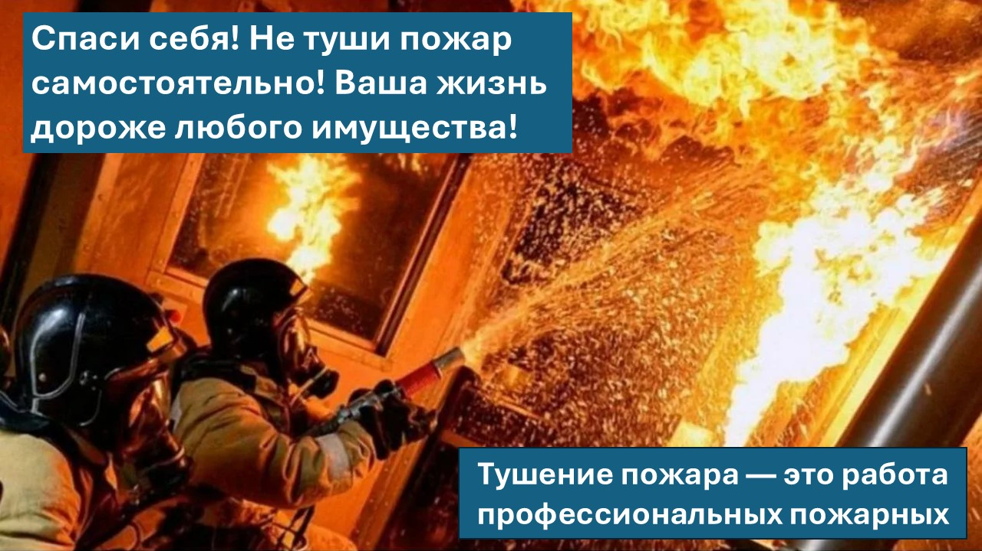

На территории Всеволожского района участились случаи «пострадавших» и «погибших» при пожаре, пытающихся самостоятельно потушить пожар, не оценив реальную обстановку до приезда Пожарной службы. Отдел надзорной деятельности и профилактической работы Всеволожского района напоминает Главное правило: Ваша жизнь — дороже любого имущества!
Основная задача при обнаружении пожара, спасти себя и помочь другим людям выбраться в безопасную зону. Тушение пожара — это работа профессиональных пожарных, у которых есть необходимое снаряжение, техника и защита.
Почему нельзя тушить пожар самостоятельно:
- Смертельная доза за 2-3 вдоха. В современных квартирах и домах, очень много синтетических материалов (пластик, мебель, дсп, бытовая техника). При простых горениях выделяется цианистый водород, (синильная кислота), фосген, хлор, и другие крайне токсичные вещества. Всего несколько вдохов такого дыма могут привезти к потере сознания, отравления и смерти.
- Мгновенная потеря ориентации. Густой дым заполняет пространство за секунды. Вы можете легко заблудиться в собственной квартире, не найти выход и не успеть выбраться.
- Потеря сознания. Высокая температура и ядовитые газы вызывают молниеносную потерю сознания. Упав без сознания в задымленном помещении, Вы обречены.
- Отсутствие защиты. У пожарных есть специальные дыхательные аппараты, которых защищают их органы дыхания. У Вас его нет. Даже мокрая тряпка практически бесполезна против токсичных химических веществ.
- Угроза взрыва. В чрезвычайной ситуации Вы можете не вспомнить, что в горящем помещении могут находиться баллоны с газом, канистры с бензином, бытовая химия и другие взрывоопасные предметы. В любой момент может произойти взрыв.
- Риск распространения огня. Неправильные действия при тушении пожара (например открытие окон, дверей) могут усилить приток кислорода и вызвать быстрое распространение пламени. Вы сами можете спровоцировать рост пожара.
- Паника может стоить жизни. Паника— это естественная реакция организма на смертельную опасность. Выбрасывается адреналин, мышление сужается, Вы перестаете логически мыслить. Главная Ваша цель не потушить пожар, а спастись. Скажите себе вслух и мысленно «СТОП! Я ЗНАЮ, ЧТО ДЕЛАТЬ, Я ДЕЙСТВУЮ ПО ПЛАНУ!

Не геройствуйте! Никакое имущество не стоит Вашей жизни и здоровья. Ядовитый дым убивает быстро и без шансов на спасение. Ваше главная задача – вызвать профессионалов и спастись.
Распространите эту информацию среди близких, особенно среди пожилых людей, которые находятся в зоне риска.
Напоминаем телефоны экстренных служб «101» «112»

